10 интересных фактов о дельфинах и китах

Киты и дельфины среди морских обитателей наиболее близки к человеку по строению тела. Эти млекопитающие, которые когда-то жили на суше, наделены высоким интеллектом, дружелюбностью, жизнелюбием и грацией. Дельфины всегда привлекали внимание человека также как и киты – самые большие создания на земле.
23 июля 1982 года Международная китобойная комиссия проголосовала за полный запрет коммерческой добычи китов с сезона 1985-1986. Этот день стал считаться Всемирным днем китов и дельфинов.

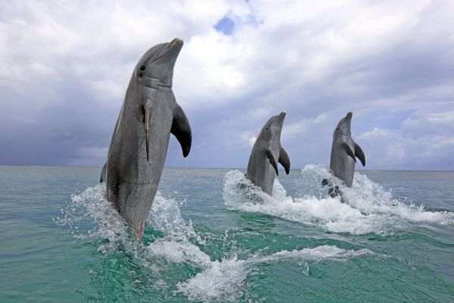
Дельфины – млекопитающие, принадлежащие к отряду китообразных. Обитают в морях, океанах, заливах и реках всего мира. Взрослые речные дельфины достигают размеров от 1,2 м в длину, а морские – до 9,5 м. Мозг – самый крупные орган тела дельфина, по отношению к массе тела он почти такой же, как у человека.
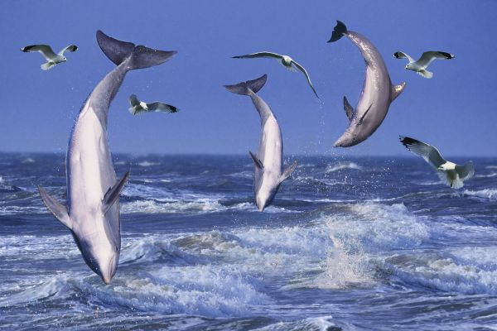
Из-за гладкой эластичной кожи сила трения воды о тело дельфина минимальна, это позволяет млекопитающему развивать большую скорость. Средняя скорость дельфина – 5-11 км/ч, самые быстрые дельфины развивают скорость до 37 км/ч.
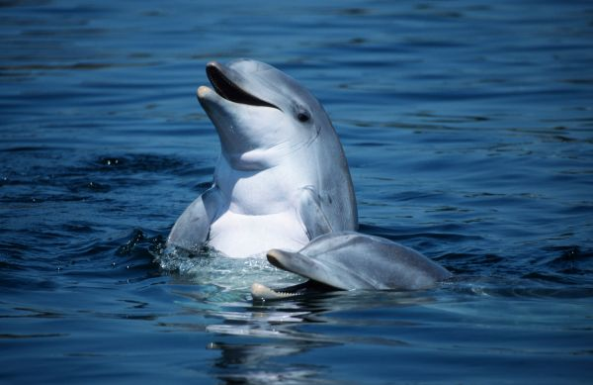

Когда дельфины спят, они отключают одну часть мозга и противоположный ей глаз, другая же часть мозга функционирует, чтоб напомнить дельфину вовремя подняться к поверхности и глотнуть воздуха, а бодрствующий глаз следит, нет ли опасности вокруг.

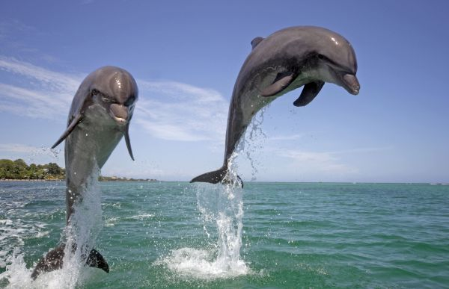
Слух дельфинов уникален. Млекопитающие имеют свою систему звуковых сигналов: эхолокационные сигналы, служащие для нахождения пищи, обнаружения препятствий и исследования обстановки; и «свист»-сигналы, обеспечивающие коммуникацию между дельфинами. У дельфинов внутри сообщества есть имена, по которым они различают друг друга. Человеческому уху высокочастотные звуковые сигналы дельфинов недоступны, слух млекопитающих острее в 400-1000 раз.
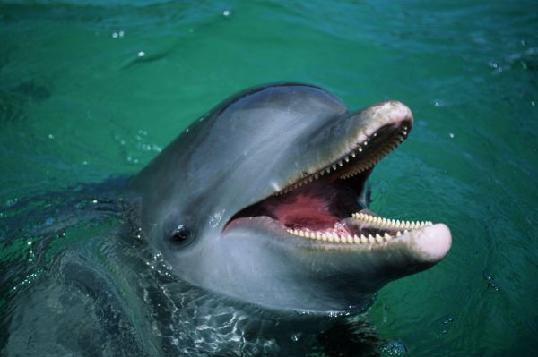
Дельфины дышат воздухом, у них есть легкие и дыхало, являющееся продолжением носа. В среднем они способны задерживать дыхание на 7.25 минуты. Рекордное время задержки дыхания для млекопитающего – 15 минут.
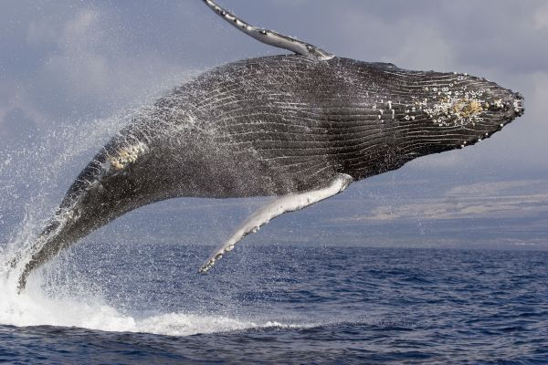

Кит – самое большое млекопитающие из всех существующих на земле. Принадлежит к отряду китообразных и обитает в морской воде. Голубой кит, чья длина может превышать 30 м – самое большое животное в мире. Он весит около 125 тонн.

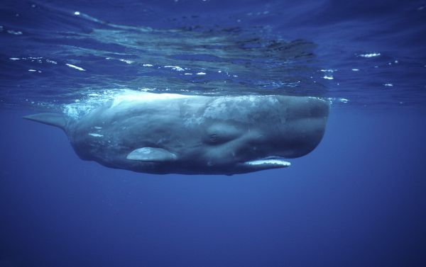

Также как и дельфины, киты дышат воздухом. Они поднимаются на поверхность каждые 5-10 минут для нового вдоха, а чтобы полностью сменить воздух в легких, киты пускают фонтан через дыхательное отверстие на передней части головы. Некоторые киты свободно могут проводить под водой до 45 минут без единого вдоха.

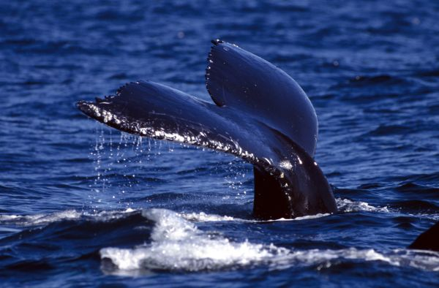

Все китообразные, включая китов, дельфинов и морских свиней – потомки млекопитающих отряда парнокопытных, покинувших сушу и ушедших в море. Плавники кита по строению напоминают строение руки с пятью пальцами, а у некоторых китов есть кости на «месте задних лап».

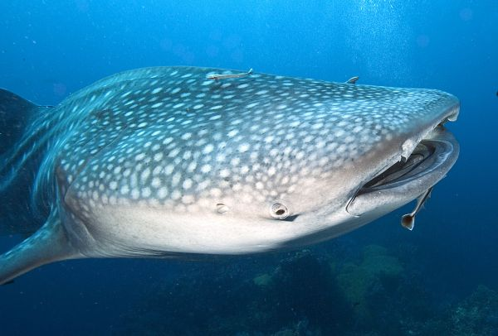

Кит – единственное млекопитающее на планете, кроме человека, которое поет. Самая короткая песня кита длится 6 минут, а самая длинная - более получаса.

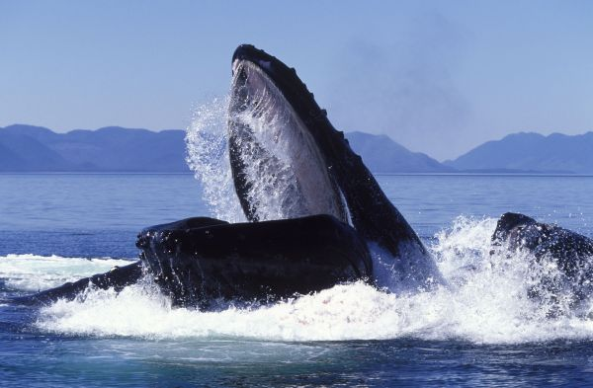

Голубой кит вместо зубов во рту имеет несколько сотен роковых пластинок, их называют китовыми усами. Чтобы пообедать, киту достаточно раскрыть пасть и проплыть через скопление моллюсков, креветок или рыб. Потом кит закрывает пасть и силой выталкивает воду изо рта через китовые усы, как через сито, а добыча остается внутри.

По материалам: http://givepaw.ru/blog/43299566079/10-interesnyih-faktov-o-delfinah-i-kitah

